Eroilor |3080
Microcell| Curtea Facultatii de Medicina | Catedra de educatie fizica

BCCH | Afiseaza | LAC | CID | TRX | Diverse
60 | Spitalul Municipal | 11142 | 30801 | 5  H3, H58, H60 + TRX 24 / 44 | 2Ter – MB0
Acest microcell asigura, alaturi de omologul sau 3079 Spitalul Universitar de pe Splaiul Independentei, acoperirirea în interiorul Spitalului Universitar. Este amplasat în spatele spitalului, în curtea Facultatii de medicina Carol Davila, lânga bazinul de înot – pe micuta cladire care gazduieste sala de sport UMF

HW equipment

- 2x RBS Ericsson 2308v1 | 4 + 4 TRX
2x PBC-01

- Kathrein 742 226 | XXPol A-Panel 806–960 & 1710–2170MHz / 65° & 60° / 12 & 14dBi

- Mini-LINK Ericsson | 055 Kogalniceanu ?

Pe acest site au fost montate nu unul ci doua dintre cele mai „capacitative” RBS-uri utilizate de Connex, doua RBS-uri 2308... însa din pacate nu sunt utilizate decât 5 TRX-uri din cele 8 posibile. Fapt foarte interesant, în vara 2006 toate cele 8 TRX-uri erau active, trecânduse la capacitatea actuala pâna în iarna 2007 ; nu pot sa-mi dau seama de ce aceasta decizie, am încercat sa vad daca în acel interval a fost dat în functie vreun alt BTS în zona (de genul 4038 Opera Business Center, dar nu ca ala a venit la începutul verii 2008) si nu am gasit nimic !

- Se pare asadar ca pur si simplu au diminuat capacitatile, atât pe acest site cât si pe colegul sau 3079 Spitalul Universitar (minus 2 TRX între verile 2007 / 2008, dar cum lu’ ala i-au scos si Hopping-ul nu poti fi sigur)... posibil concomitent pe durata verii 2007 ?!

Cât despre LINK (Ericsson 0.3m), as tinde în a afirma ca merge catre istoricul 055 Kogalniceanu (1.1Km) unde este receptionat de un Mini-LINK BAS de 0.2cm ; alta posibilitate nu prea vad, pentru ca trebuie sa mearga într-o zona unde se poata evita „peretele” opac care îl reprezinta cladirea Spitalului Municipal ; te poti întreba si de ce nu l-au bagat tot în 4580 Institutul de Chimie, ei bine spre zona aceea este posibil sa fi fost jenati de cladirea Institutului Sanitar din apropiere...

SW configuration

Si aici aveam o diferenta între secventa de Hopping afisata de Nokia si CA_List-ul de pe TEMS, însa în sensul „bun” : se pare ca la ora aceea (17H) doua dintre TRX-uri erau puse la repaus, asa ca nu le vedeai decât pe TEMS !

Si sa mai repet o data povestea cu LAC-urile, monumentala intersectie 11142 / 11132 / 11110 :

- Est este OK pentru ca ai 4038 Opera Business Center si 3438 Vasile Pârvan care te pastreaza în acelasi LAC. Spre Sud la fel, esti full 11142

- Nord dai în nici macar 400m de 2005 Fagaras |LAC 11132

- Vest este cel mai comic, ai 4580 Institutul de Chimie |LAC 11132 la 500m distanta, iar dupa înca 600m ai 019 Grozavesti |LAC 11110 !

Acest microcell emite drept catre Nord – si chiar daca cladirea Spitalui Municipal reprezinta un enorm „factor de atenuare” al semnalului, depaseste desigur si pe Splaiul Independentei si se regaseste la frontiera cu LAC 11132...

BA_List
5 / 7 / 9 / 11 / 13 / 15 / 18 / 20 / 33 / 35 / 37 / 39 / 58 / 59 / 60 / 61 / 62 | 641 / 651 / 653

Pe 1800MHz, presupun ca BCCH-urile declarate corespund site-urilor 053 Cotroceni (BCCH 641 si mai ales 653 de la vila din vale) si 055 Kogalniceanu (BCCH 651). Vad ca BCCH-ul 681 al noului BTS 3210 Palatul CFR / Gara de Nord nu s-a declarat si aici…

RAM | -111 dBm

RAR | 2
Test 7 | EAHC B | 2Ter MB0

T3212 | 40 | BSIC 56 | RLT 16
MT  MS-TXPWR-MAX-CCH | 5 |33 dBm

PRP | 4
DSF | 22
BA  BS-AG-BLKS-RES | 1
CN  CCCH configuration | 0 |Not Combined

RAI | 1

CRH | 8
RAC | 6

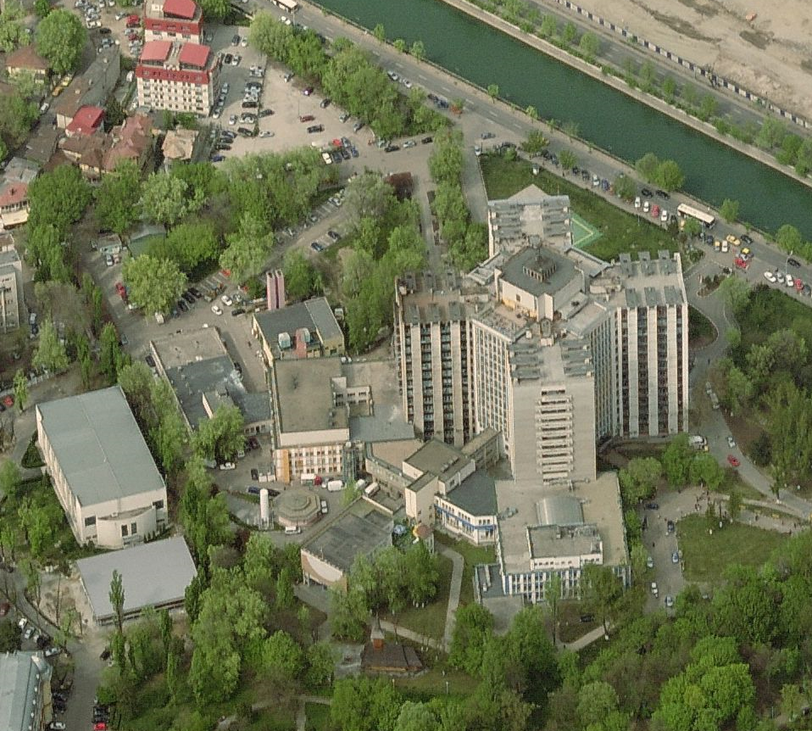
Micro. 3080
Micro. 3079

